Introduccion
Este documento presenta información acerca del experimento para estudiar el caso de un recomendador de películas simple basado en un blog
En este documento se explica el algorito épsilon greedy. En el programa se tienen tres formas distintas de calculo de épsilon.
Poner toda esta información en comentarios era algo imposible, asi que se decide llevarlo a un doc de consulta.
El código difiere del propuesto en el blog.
GitHub - jldbc/bandits: Multi-Armed Bandit algorithms applied to the MovieLens 20M dataset
Evaluación offline de algoritmos multi-brazo Bandit en Python usando Replay - Blog de James LeDoux
Bandidos de múltiples brazos en Python: Epsilon Greedy, UCB1, Bayesian UCB y EXP3 - Blog de James LeDoux
La explicación de la carga y tratamiento de datos esta en el documento Tratamiento del dataset.docx
Existen muchas formas de implementar el problema. De momento nos centraremos en greedy.
Algoritmo | Tipo | Idea clave | Pros / Contras
ε-greedy | Heurístico | Explora aleatoriamente ε; explota lo mejor restante | Simple; mal control de exploración
Boltzmann (softmax) | Heurístico | Explora según probabilidad proporcional a valor | Suaviza exploración; requiere temp. tuning
UCB / UCB1 | Confianza superior | Selecciona brazo con mayor límite superior | Teórico; buen rendimiento sin prior
Thompson Sampling | Bayesiano | Muestrea parámetros desde posterior y elige mejor | Excelente en práctica; requiere prior
EXP3 | Adversarial | Reweighting exponencial para entornos adversariales | Robusto contra adversario; menos eficiente en IID
Contextual (LinUCB, CTS) | Contextual | Usa features para predecir recompensa | Necesario si hay contexto; más complejo
Bootstrap / ETC | No paramétrico / simple | Remuestreo o explorar-then-commit | Fácil; puede ser ineficiente o sesgado

El código que acompaña a este documento es sustancialmente diferente en implementación del original del blog. Esto es debido a que esa versión bloqueaba el ordenador y tras horas agotaba la memoria completamente.

Descripción del algoritmo

1. Definición del entorno y de los brazos
El experimento se desarrolla sobre un conjunto de datos histórico compuesto por interacciones usuario–película. Cada película única presente en el dataset se considera un brazo del bandido. El número total de brazos coincide con el número de películas distintas que cumplen los criterios mínimos de filtrado (por ejemplo, número mínimo de reseñas).
A cada brazo se le asocia un índice interno y una estimación dinámica de su probabilidad de recompensa, representada por la media de “likes” observados cuando ese brazo ha sido jugado.

2. Procesamiento del dataset en modo replay
El dataset histórico se recorre secuencialmente en bloques de tamaño fijo. Cada bloque se denomina batch y abarca las posiciones del dataset comprendidas entre:
[t, t+batch_size)
El algoritmo no altera el orden temporal del dataset ni genera nuevos eventos. En su lugar, utiliza el método replay, que consiste en comprobar si las acciones recomendadas por el bandido coinciden con eventos reales del log histórico.

3. Acción del bandido: generación del slate
En cada iteración, el bandido debe seleccionar un conjunto de películas para recomendar. Este conjunto se denomina slate y tiene un tamaño fijo (por ejemplo, 5 elementos).
La selección del slate se realiza mediante una política epsilon-greedy:
- Con probabilidad ϵ, se eligen películas aleatorias (exploración).
- Con probabilidad 1−ϵ, se eligen las películas con mayor media estimada de recompensa (explotación).
El valor de ϵ puede mantenerse fijo, decrecer con el tiempo o adaptarse en función de la varianza de las estimaciones, según el modo configurado.

4. Emparejamiento con el batch (búsqueda de evidencia)
Una vez generado el slate, se compara con el batch actual del dataset histórico.
Para cada película recomendada:
- Se consulta un índice inverso que contiene todas las posiciones del dataset donde aparece esa película.
- Se seleccionan únicamente aquellas posiciones que caen dentro del rango del batch actual.
- Cada coincidencia se considera un evento emparejado.
Si una película recomendada aparece en el batch, se recupera su valor real de “liked” (0 o 1). Si no aparece, no se obtiene información sobre ella.
Este proceso constituye la evidencia que permite actualizar al bandido.

5. Recompensa y actualización del bandido
Cada evento emparejado proporciona una recompensa real. Para cada película emparejada:
- Se incrementa su contador de apariciones.
- Se acumula su suma de recompensas.
- Se actualiza su media estimada:
mean[i]=sums[i]counts[i]
Estas medias representan la estimación actual del valor esperado de cada brazo.
Además, se actualiza el valor de ϵ según la política seleccionada:
- Modo fijo: ϵ permanece constante.
- Modo clásico: ϵ decrece multiplicativamente.
- Modo varianza: ϵ se ajusta en función de la dispersión de las medias.
- Modo mixto: se toma el máximo entre ambas adaptaciones.

6. Registro de métricas
Durante la ejecución se almacenan:
- El reward medio por batch.
- El slate recomendado en cada iteración.
- La evolución de ϵ.
- El historial de medias estimadas por brazo.
- El número de emparejamientos por batch.
- El regret teórico, estimado y autoreferencial.
- El total de evidencia acumulada.
Estas métricas permiten evaluar:
- La estabilidad del sistema.
- La convergencia de las estimaciones.
- La eficiencia de cada política.
- La calidad del replay.
- La frecuencia con la que se juega el mejor brazo.

7. Cálculo de reward acumulado y media acumulada
Una vez finalizado el recorrido del dataset:
- Se calcula el reward acumulado mediante suma progresiva.
- Se calcula la media acumulada del reward, que indica la calidad global del bandido a lo largo del tiempo.
- Se analiza la variación relativa en la cola para medir convergencia.

8. Convergencia por brazo
El historial de medias estimadas se organiza como una matriz T×K, donde:
- T = número de iteraciones
- K = número de brazos
Para cada brazo se evalúa:
- Su variación absoluta en la cola.
- Su variación relativa respecto a su media final.
- El porcentaje de brazos estables.
- La estabilidad global del sistema.

9. Frecuencia de jugar el mejor brazo
Se identifica el brazo con mayor media estimada al final del proceso y se calcula:
frecuencia=nº de veces que aparece en el slatenº de iteraciones analizadas
Esto permite evaluar si la política converge hacia la acción óptima.

10. Regret
Se calcula regret en tres modalidades:
- Teórico: basado en el mejor brazo real del dataset.
- Estimado: basado en las medias estimadas por el bandido.
- Autorreferencial: basado en la recompensa obtenida por el propio bandido.
Cada uno se acumula y se grafica para comparar políticas.

Consideraciones sobre el decaimiento de epsilon
Cuando el sistema va aprendiendo es bueno explorar manos y explotar lo que ya hay. Siempre claro, sin dejar de explorar del todo, para dar oportunidad a otras opciones.
Hay varias formas de hacer decaer épsilon

Introducir decaimiento de épsilon.
Decaimiento proporcional. ϵt= ϵ * decay_rate
Decaimiento exponencial: ϵt=ϵ0⋅exp⁡(−kt)
Decaimiento inversa de tiempo : ϵt=1/t
Decaimiento lineal ϵt=ϵ0−kt

Epsilon adaptativo según incertidumbre:
Depende de cómo estén las medias de las películas en means.
Si están muy separadas es bueno entonces se ecplora menos. Si están muy juntas entonce hay que explorar mas.
epsilon = c * np.std(means)
epsilon = np.clip(epsilon, min_eps, max_eps)

Epsilon proporcional al “gap” entre la mejor y la segunda mejor
ϵt=c⋅(μ(1)−μ(2))
Si la mejor peli es claramente mejor → exploración baja
Si hay empate → exploración alta

Epsilon adaptativo según el rendimiento reciente
Establecer un limite. Si el reward reciente baja subir épsilon y en caso contrario bajarlo.
if rolling_reward < threshold:
epsilon = min(max_eps, epsilon * 1.05)
else:
epsilon = max(min_eps, epsilon * 0.95)

Epsilon adaptativo según número de visitas por película
Si una peli ha sido vista pocas veces, entonces hay que eplorar mas y si ya tiene muchas visitas explorar menos.
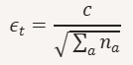
Donde na es el numero de veces que se ha visto la película.
Epsilon adaptativo basado en intervalos de confianza
Si la incertidumbre global es alta épsilon alto, para explorar mas.
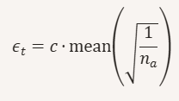
Epsilon adaptativo según el ratio de exploración real
Se cuenta el numero de exploraciones en el ultimo batch. Si es mayor que un limite se reduce y si es menor se aumenta

Explicación del Regret
El regret es la diferencia acumulada entre la recompensa que se podría haber obtenido si siempre se hubiera jugado el mejor brazo y la recompensa que realmente se obtuvo.
Es decir cuanto se ha perdido por no ser perfecto desde el principio.
Ejemplo: El Mejor brazo tiene media 0.8 pero se ha jugado en uno con media 0.5 el regret instantáneo es 0.8 − 0.5 = 0.3.
Ojo solo hay un regret por jugada. Si hay tres brazos, el regret instantáneo será debido al brazo jugado.
En cada iteración t:
- existe un brazo óptimo (la mejor peli según la “verdad” del entorno, o según tus true_means/like-rate real)
- el bandido elige otro brazo (quizá el óptimo, quizá no)
El regret instantáneo es:
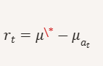
donde:
- μ\* = reward esperado del mejor brazo
- μat = reward esperado del brazo que has jugado en t
El regret acumulado hasta T es:
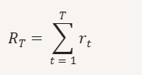
Cuanto más bajo y más plana la curva RT, mejor el bandido: explora bien al principio y deja de cometer “errores” pronto.

Hay tres tipos de regret:
- Teorico o verdadero.
Implica conocer las medias reales de likes de todas y cada una de las película en el dataset. Estas son independientes de lo que el bandit haga. Del array de medias reales la el mejor brazo será el que tenga mayor media.

- Estimado o empirico
Sirve para comparar bandidos.
En vez de las medias reales que no se conocen se usa una estimación de ellas.
  - Caso 1: Se toman las medias del bandido que mejor converge. true_means = means_decay 8suponiendo decay el mejor bandit)
Dice: ¿Cuánto peor lo hizo cada bandido comparado con el mejor estimador disponible?”

  - Caso 2: Regret empírico usando el like-rate real del dataset
Dice: “¿Cuánto peor lo hizo cada bandido comparado con la mejor película real del dataset?”
true_means[i] = mean(liked | movieId = arms[i]) es decir la media real de las pelis del df.

- Autorreferencial o interno
El regret auto-referencial es la diferencia entre lo que el bandido cree (regret estimado) y lo que realmente pasa (regret teórico). Es decir: una métrica de desalineación / autoengaño del bandit.
Sirve para saber cuanto tarda un bandido en jugar consistentemente el brazo que el optimo para el.
best_arm_fijo = argmax(means_fijo)
best_arm_decay = argmax(means_decay)
best_arm_var = argmax(means_var)

Aplicación del regret Teorico.
Para calcular el regret teórico necesitamos conocer, para cada película, su reward real esperado. Como no tenemos un generador externo, usamos el propio df como aproximación del entorno real.
Aunque el df pueda estar sesgado en cómo se generó, el valor de liked es un hecho: si una fila dice que una película tuvo un like, ese like es real.
Por tanto, definimos las medias reales así:
- Recorremos el catálogo arms en orden.
- Para cada movieId:
  - filtramos en df todas las filas de esa película,
  - extraemos la columna liked,
  - calculamos su media.
- Añadimos esa media a true_means.
El resultado:
- true_means[i] = media real de likes de la película arms[i].
El orden coincide exactamente con el orden de arms.
True means contiene las medias reales de todos los brazos (pelis). La mayor de todas ellas corresponde a la mejor película (la que mas likes en media tiene). Pero se tiene su posición no su código. Esa mejor media es reward esperado del mejor brazo es decir μ\*
best_mean =max(true_means) equivalente a
best_mean = true_means[best_idx] (μ\*)
best_idx = true_means.argmax()
best_movieId = arms[best_idx]

El regret instantáneo se calcula por vuelta. Y en cada vuelta el bandit recomiendo un slate de 5 pelis. El reward esperado del brazo jugado (es decir el μat) a restar se define como la media de las medias reales que componen el slate. Pero hay uqe tener en cuenta que:
• El slate contiene movieIds.
• true_means está indexado por posición, no por movieId.
• Usamos arm_to_idx para convertir cada movieId → índice.
• Recuperamos la media real de cada película del slate desde true_means.
• Calculamos la media de esas medias.
El regret será la diferencia entre best_mean y μat
El regret acumulado es la suma acumulado de todos los valores parciales de los regrets instantáneos que se hace al final del bucle, cuando ya se tienen todos.

Regret estimado:
En vez de usar las medias de recompensa reales del entorno que hay en true means, usa estimaciones internas del bandit. Es decir es el bandit el que fija medias basadas en los rewards obtenidos, incluyendo los sesgos e incertidumbres que el modelo tenga..
Se necesitan dos cosas.
La Estimación del mejor brazo según el bandit
Estimación del reward esperado del slate jugado que es lo mismo que hicimos antes pero usando las medias estimadas y no las reales. Es decir hay que calcular las medias de alas medias estimadas.
Estas medias estimadas dependen del bandit. Pero al final se quedan en un vector estimated_means,

Regret autorreferncial:
Teniendo calculado el teorico y el real se trata de mirar la diferencia entre los dos.

Interpretacion de las curvas de regret

Regret instantáneo por batch

¿Qué mide?
- La diferencia entre el mejor posible y lo que se recomendó en esa vuelta.
- Es una medida de error puntual.

¿Qué buscamos?
- Tendencia descendente: el algoritmo está aprendiendo.
- Estabilidad: no hay saltos ni oscilaciones bruscas.
- Ruido: si hay mucho ruido, usamos media móvil (como hiciste tú).
- Comparación entre políticas: cuál tiene menor regret en promedio.

Interpretación típica:
- Si el regret instantáneo baja con el tiempo → el algoritmo converge.
- Si se mantiene alto → no aprende o explora mal.
- Si es errático → puede estar sobreexplorando o reaccionando mal a la evidencia.
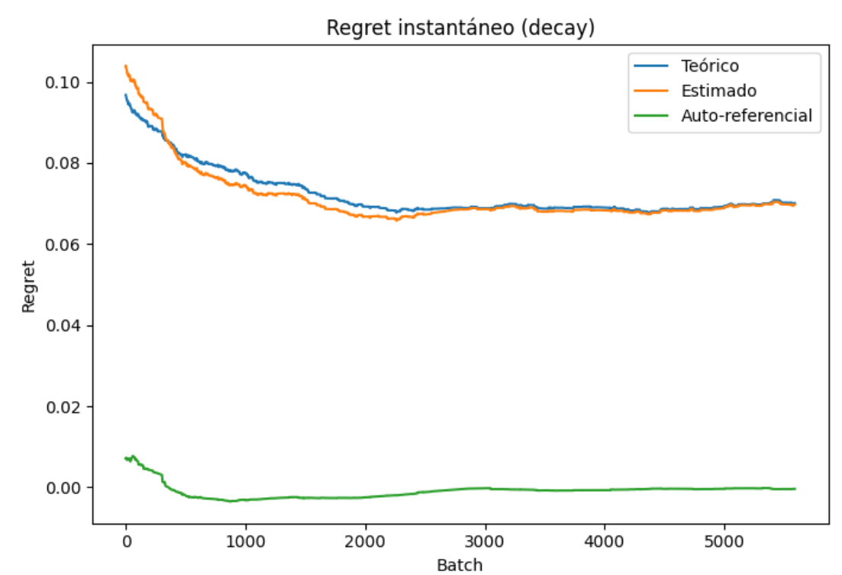

Regret acumulado

¿Qué mide?
- La suma total de los regrets instantáneos.
- Es una medida de eficiencia global del algoritmo.

¿Qué buscamos?
- Curvas más planas → mejor rendimiento.
- Pendientes suaves → aprendizaje progresivo.
- Comparación directa: cuál acumula menos regret total.

Interpretación típica:
- Si la curva se aplana → el algoritmo ha convergido.
- Si sigue creciendo rápido → sigue cometiendo errores.
- Si una política tiene menos acumulado que otra → es más eficiente.
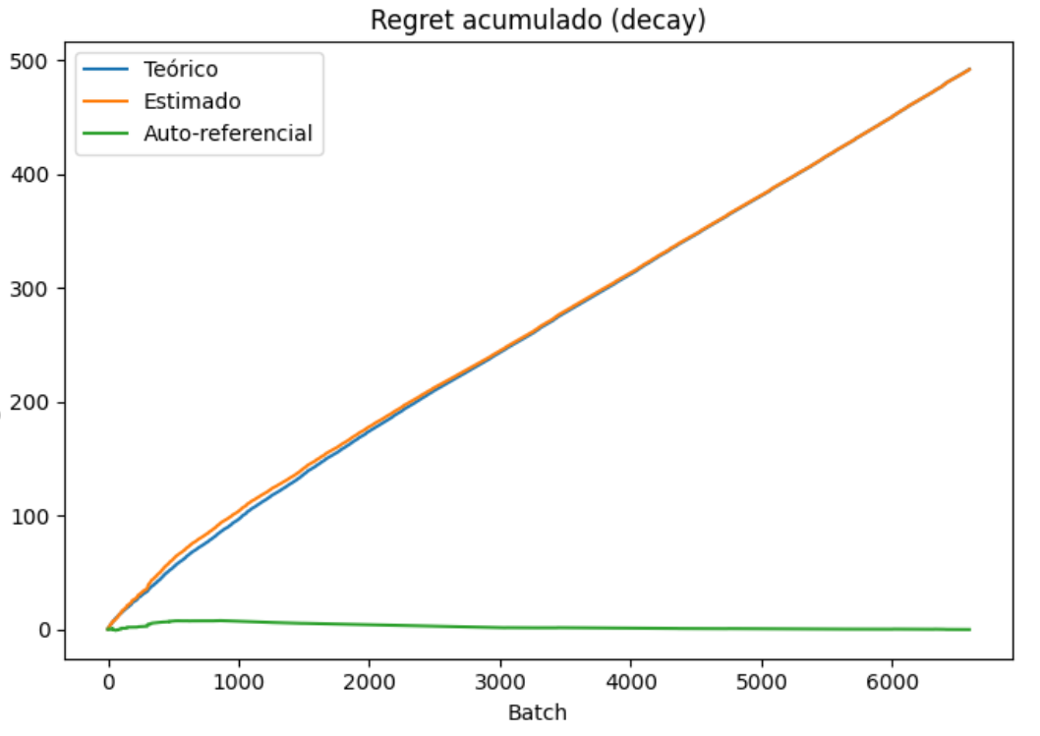
Ejemplo
- Si decay tiene bajo regret teórico y bajo estimado → está aprendiendo bien y lo sabe.
- Si fijo tiene alto teórico pero bajo estimado → cree que lo hace bien pero no es cierto.
Regret autorreferencial
Aquí cada bandit define su valor optimo
Aquí cada bandit define su propio óptimo:
👉 true_means = means_fijo 👉 true_means = means_decay 👉 true_means = means_var
Y comparas:
- cuánto tarda cada bandit en jugar su propio mejor brazo
- cómo evoluciona su convergencia interna
✔ Útil para estudiar convergencia ✘ No sirve para comparar bandits entre sí ✘ No mide “error real”
Regret interno
• Si es ~0 → el bandido está bien calibrado: su visión interna coincide con la realidad.
• Si es positivo (regret_estimado > regret_teorico) → el bandido es pesimista: cree que lo hace peor de lo que realmente lo hace.
• Si es negativo (regret_estimado < regret_teorico) → el bandido es optimista / autoengañado: cree que lo hace mejor de lo que realmente lo hace.

MÉTRICAS GLOBALES DEL BANDIT
Las métricas globales permiten evaluar el comportamiento del bandit como sistema completo, más allá del rendimiento de cada brazo individual. Su función principal es ofrecer una visión agregada del rendimiento, la estabilidad y la convergencia del algoritmo a lo largo del tiempo. A continuación se detallan los objetivos principales de estas métricas.

Objetivo de las métricas Globales

1. Evaluar el rendimiento global del bandit
Las métricas globales permiten determinar si el bandit está obteniendo buenos resultados en promedio, si mejora con el tiempo o si se estanca. El reward medio por batch, la suma acumulada de rewards y la media acumulada permiten observar:
- la tendencia general del rendimiento,
- la capacidad del bandit para aprender,
- y la comparación entre distintas políticas.
Estas métricas son esenciales para identificar qué estrategia obtiene más reward total o cuál aprende más rápido.

2. Medir la convergencia del sistema
Un bandit no solo debe rendir bien, sino también estabilizarse. Las métricas globales permiten detectar si el reward deja de oscilar y si el sistema ha alcanzado un comportamiento estable. La variación relativa en la cola temporal es especialmente útil para evaluar si el rendimiento reciente es consistente. Valores bajos indican que el bandit ha convergido.

3. Detectar problemas estructurales
Si el reward global cae, oscila o no mejora, estas métricas permiten identificar posibles problemas como:
- exploración insuficiente,
- exploración excesiva,
- mala inicialización,
- sesgo en los datos de entrenamiento,
- o estimaciones inestables de los brazos.
Las métricas globales actúan como indicadores tempranos de que el sistema no está aprendiendo correctamente.

4. Comparar políticas de forma objetiva
Las métricas globales permiten comparar distintas variantes del bandit (por ejemplo, epsilon fijo, epsilon decay, epsilon varianza, UCB o Thompson Sampling). Todas las políticas generan:
- un reward por batch,
- un reward acumulado,
- una media acumulada,
- y una variación relativa.
Esto permite determinar qué política converge antes, cuál obtiene mayor reward total o cuál es más estable.

5. Servir como base para métricas derivadas
Las métricas globales alimentan otras métricas importantes, como:
- el regret,
- la velocidad de convergencia,
- la estabilidad global,
- y la comparación entre políticas.
Son la base sobre la que se construyen análisis más avanzados del comportamiento del bandit.

Descripción de las métricas Globales

1.1 rewards
Definición general: Secuencia temporal donde cada elemento representa el reward medio observado en un batch de interacciones del bandit.

Lo que se guarda en rewards es una lista de medias de películas con like por batch. Es decir en cada batch se hace numero de likes/numero de emparejamientos.

Imaginemos de se proponen 5 pelis en el slate y que el log tiene 3 de ellas . dos con like. Entonces la media es 2/3 = 0.66.
Tipo: lista de floats Shape: (T,)

Obtención en el código: Se calcula como la media de los valores de recompensa (0/1) de los eventos emparejados en cada iteración.
Python:
if emparejados is not None:
rewards.append(emparejados.liked.mean())
else:
rewards.append(np.nan)
Utilidad: Permite observar la evolución del rendimiento del bandit, comparar políticas y sirve como base para métricas derivadas como cumulative, cumulative_avg y variacion_rel.
Grafica:
Al dibujar la grafica plt.plot(rewards) se obtiene un conjunto de puntos emborronados que dan muy poca información sobre el bandit.
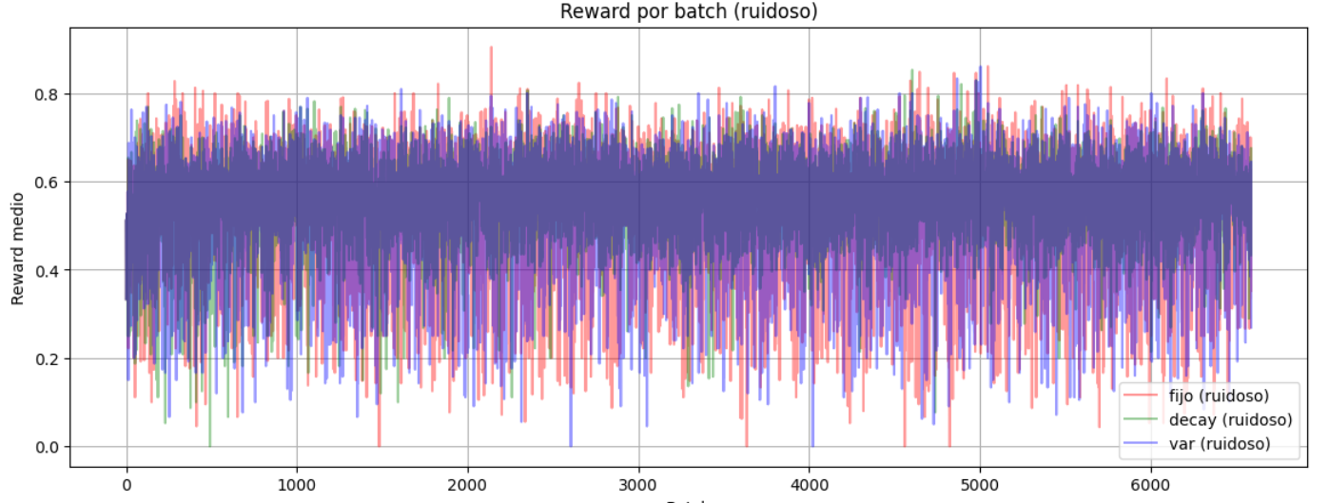
Solo al suavizar la grafica con una media móvil, se puede ver como evoluciona la media de recompensas en el tiempo. La grafica mas alta supone el mejor bandit en ese momento. Si los últimos valores son similares, entonces el sistema ha convergido. Es decir lya no hay un aprendizaje significativo.
Hay varias formas de suavizar la grafica
pd.Series(rewards_fijo).rolling(200).mean().plot()

rolling_fijo = np.convolve(rewards_fijo, np.ones(200)/200, mode='valid')
plt.plot(rolling_fijo)

Diferencia entre rolling y convolve

El rolling de pandas por defecto Aplica una ventana deslizante centrada y El resultado tiene la misma longitud que el original. Los bordes (inicio y final) se rellenan con NaN si no hay suficientes puntos.
Convolve aplica una media móvil clásica, sin relleno. El resultado tiene menos puntos: len(x) - window + 1. Y No incluye los bordes.
Rolling se alinea mejor con el eje temporal. Pero convolve deja una curva mas limpia y sin nans, pero hay que ajustar el ejex
x = np.arange(len(grad_fijo)) + window//2
plt.plot(x, grad_fijo)

Uso de la media móvil.
Al hacer rolling 200 cada punto de la curva es la media de los 200 batches anteriores. Esto suaviza la variabilidad (exploración, emparejamientos bajos, ruido del replay).
La media móvil permite ver la tendencia real. Si sube aprende, si baja, se degrada y si aplana entonces hay convergencia
Se puede variar el tamaño de ventana. A menor se ve mas la exploración y a mayor la estabilidad.
Para eso es mejor mirar numéricamente los últimos elementos del array y ver si los valores tienen a repetirse y si oscilan en torno a un punto. Si es asi ese punto es el de convergencia.
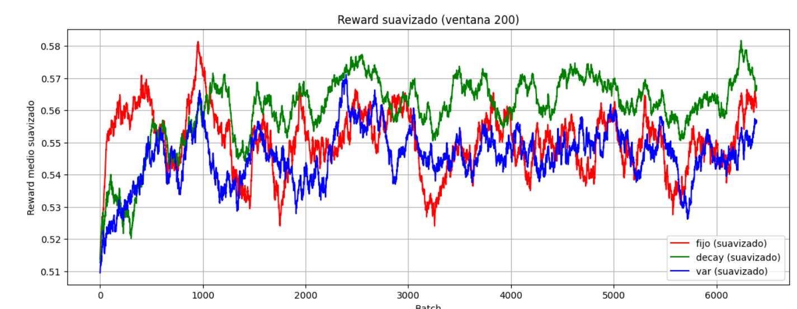

1.2 cumulative (sz_rewards_acumulado)
Tipo: np.ndarray Shape: (T,)
Definición general: Suma acumulada de los rewards medios a lo largo del tiempo es decir por batch.

Consiste en un array donde cada posición es la suma de los valores de las posiciones anteriores. Incluyendo el actual.
python
cumulative = np.cumsum(rewards)
ejemplo:
rewards = [0.5, 0.6, 0.4]
np.cumsum(rewards) da [0.5, 0,5+0.6, 0,5+0.6,+0.4] = [0.5, 1.1, 1.5]

Utilidad: Mide el rendimiento total acumulado del bandit y permite comparar políticas en términos de reward total.
Grafica
La curva obtenida debe ser creciente con un comportamiento casi lineal. La pendiente da idea de la velocidad de aprendizaje (reward medio por batch) y la que este mas alta la que tiene mas reward total.
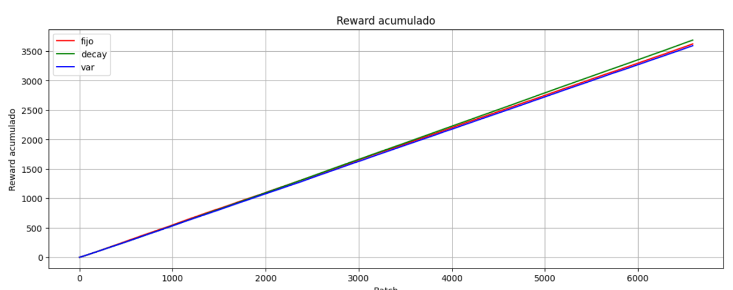

1.3 cumulative_avg (sz_avg_reward_acum)
Tipo: np.ndarray Shape: (T,)
Definición general: Media acumulada del reward hasta cada iteración.
python
cumulative_avg = np.cumsum(rewards) / np.arange(1, len(rewards)+1)
cumulative_avg = np.cumsum(rewards) / np.linspace(1, N, N)

En los dos casos, el denominador genera un array con un contador de pasos que es además en numero de batches procesados hasta ese punto. Al dividir los dos arrays se obtinene la media acumulado del rewards por batch.
Ejemplo:
np.cumsum(rewards) = [0.5, 1.1, 1.5]
np.arange(1, 4) = [1, 2, 3]
cumulative_avg = [0.5/1, 1.1/2, 1.5/3] = [0.5, 0.55, 0.5]

Gráfica:

Una forma de pintar equivalente al plot de cumulative_avg es usar pandas
pd.Series(rewards).expanding().mean().plot()

La curva muestra la evolución del rendimiento promedio en el tiempo. Al principio cada batch influye mucho en la media acumulada y sube rápidamente. Después empieza a oscilar ligeramente y luego se aplana en torno a un valor estable.

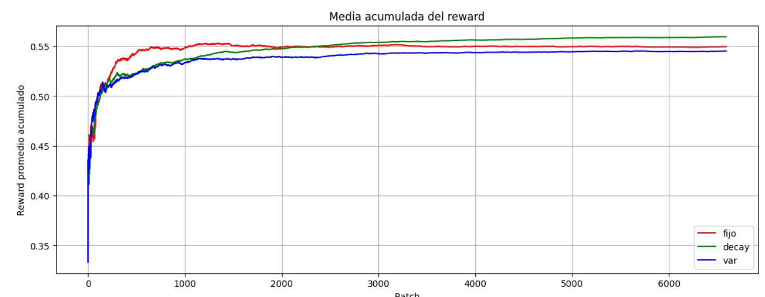

La curva que antes aplana es la que antes converge. La mas alta la que mejor rendimiento tiene.
  - sube → el bandido está aprendiendo
  - baja → la política está empeorando
  - se aplana → el bandido ha convergido
  - oscila poco → la política es estable
Utilidad: Permite evaluar la convergencia global del bandit comparar el rendimiento de los bandits. Si se tienen cumulative_avg de dos políticas al dibujarlas se puede ver cual rinde mejor y cual converge mas alto y cual es mas consistente.
No hace falta pintar, el ultimo valor mas alto indica mayor reward media acumulado es decir mejor rendimiento acumulado desde el principio.

1.5 grad
Tipo: np.ndarray Shape: (window,)
Definición general: Tasa de cambio de la recompensa promedio acumulada en cad batch. Es decir la velocidad de cambio de la recompensa promedio acumulada.
Python
grad_fijo = np.gradient(cumulative_avg)
el gradiente en numpy es una derivada simple.
(cumulative_avg [t+ 1] - cumulative_avg [t- 1])/2
Permite saber
- cuánto está cambiando el reward promedio acumulado en ese batch
- si el bandit sigue aprendiendo
- si el bandit ya ha convergido
- si hay ruido o inestabilidad

Gráfica:
En general, al hacer un plot directo del gradiente, lo que se ve parece ruido. Oscila, no se ve tendencia, no permite comparar las políticas, no deja ver convergencia…
En este caso salvo factor de escala esto no es cierto, pero porque la media acumulada es muy suave
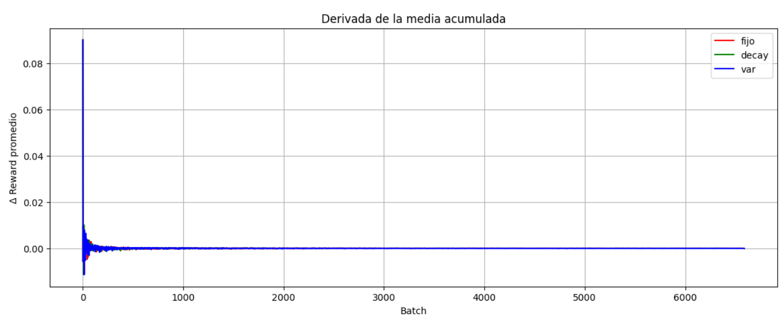
Para hacer el estudio de convergencia y sobre todo a partir de cuando converge es mejor usar la media móvil, que da la tendencia como la grafica es muy ruidosa es mejor aplanarla con media móvil asi se convierte el ruido en tendencia..
pd.Series(grad_fijo).rolling(200).mean().plot()
la grafica suele empezar alta e ir descendiendo y aplanando. Cuando aplana la recompensa promedio acumulada no cambia y se considera que el sistema ha convergido.
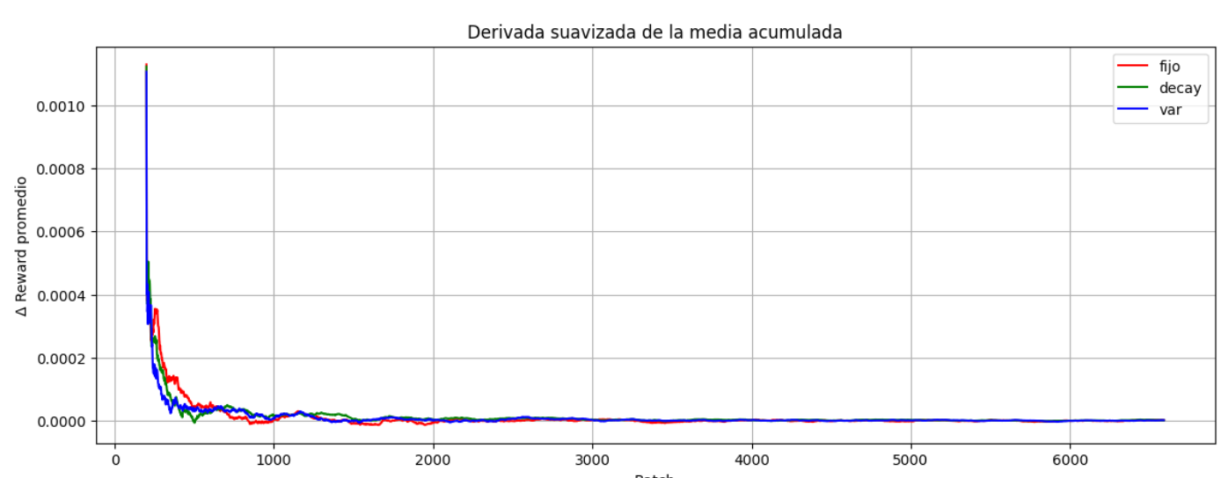

1.5 tail = cumulative_avg[-window:]
Tipo: np.ndarray Shape: (window,)
Definición general: Últimos valores de la media acumulada, usados para evaluar estabilidad reciente.
Utilidad: Permite analizar si el rendimiento del bandit se ha estabilizado en las últimas iteraciones.

1.5 variacion_rel
Tipo: float Shape: escalar
Definición general: Variación relativa del rendimiento en la cola temporal.
Obtención:
Código
variacion_rel = (max(tail) - min(tail)) / mean(tail)
Utilidad: Métrica de convergencia global. Valores bajos indican estabilidad.

MÉTRICAS POR BRAZO (CONVERGENCIA POR ACCIÓN)

¿Para qué sirven las métricas por brazo?
Las métricas por brazo permiten analizar el comportamiento del bandit a nivel de cada acción individual. Mientras que las métricas globales describen el rendimiento agregado del sistema, las métricas por brazo muestran cómo evoluciona el conocimiento del bandit sobre cada acción, si las estimaciones son estables y si el proceso de aprendizaje está equilibrado entre exploración y explotación. Estas métricas son esenciales para entender la calidad del aprendizaje por acción y para detectar problemas que no se aprecian en las métricas globales.

1. Evaluar la calidad de las estimaciones por acción
Cada brazo tiene una probabilidad real de recompensa, y el bandit intenta estimarla a partir de los datos observados. Las métricas por brazo permiten analizar:
- si las estimaciones de recompensa (means) son razonables,
- si reflejan correctamente la calidad real de cada acción,
- y si el bandit está aprendiendo de forma coherente.
Estas métricas permiten identificar acciones sobrevaloradas o infravaloradas, lo cual es fundamental para entender el comportamiento interno del algoritmo.

2. Medir la estabilidad y convergencia por brazo
Aunque el sistema pueda parecer estable globalmente, algunos brazos pueden seguir oscilando. Las métricas por brazo permiten detectar:
- acciones que no han convergido,
- acciones con medias inestables,
- acciones con variación excesiva en la cola temporal.
La variación absoluta y relativa por brazo permiten evaluar si cada acción ha alcanzado una estimación estable. Esto es especialmente útil en entornos con muchos brazos o con recompensas ruidosas.

3. Detectar desequilibrios en la exploración
El número de veces que se juega cada brazo (counts) permite identificar:
- brazos que apenas se han explorado,
- brazos que se han explotado en exceso,
- posibles sesgos en la política de selección.
Si algunos brazos tienen muy pocos conteos, el bandit puede estar tomando decisiones basadas en información insuficiente. Estas métricas ayudan a diagnosticar si la política de exploración está funcionando correctamente.

4. Analizar la distribución de recompensas por brazo
La suma de recompensas (sums) y las medias estimadas (means) permiten estudiar:
- qué brazos generan más recompensa,
- cuáles son consistentemente malos,
- y cómo se distribuye el rendimiento entre acciones.
Esto es útil para entender la estructura del problema y para validar que el bandit está aprendiendo patrones reales del entorno.

5. Evaluar la evolución temporal del aprendizaje
La matriz temporal de medias (means_arr) permite observar cómo cambian las estimaciones de cada brazo a lo largo del tiempo. Esto permite:
- visualizar la convergencia por acción,
- detectar brazos que cambian de forma tardía,
- identificar acciones que generan ruido o inestabilidad.
Es una herramienta clave para análisis avanzados de aprendizaje.

6. Identificar el mejor brazo estimado
Las métricas por brazo permiten determinar cuál es el brazo con mayor media estimada en cada momento. Esto es fundamental para:
- analizar la explotación,
- medir la frecuencia con la que se juega el mejor brazo,
- y estudiar si el bandit converge hacia la acción óptima.

Metricas y Variables asociadas

2.0 Emparejados.
Se trata de una variable no una metrica.
Emparejados es una variable auxiliar que rellena la función de filtro. La política genera una propuesta y el filtro del replay comprueba que películas están en el batch.

Si una película aparece k veces en el log y se recomienda n veces, el replay clásico devuelve k emparejamientos por recomendación, dando un total de k·n emparejamientos. Da igual que haya o no like.
Tras esa comparación, se crea un dataframe que contiene id de la peli, indicador de like y el t del batch donde se ha generado. Cada fila es una película que fue propuesta y que además esta en el batch. Este data frame es nuevo cada vez que se filtra.

Total de emparejados: es el numero de filas emperajadas. Solo depende de las veces que la peli sale en el log y que ha sido recomendada. Y vale para varias cosas:

Saber si la simulación tiene suficiente señal: si es bajo el bandit aprende poco lento o errático, las means son ruidosas, y la curva rewards es inestable.

Comparar políticas. Si los valores son distintos en cada política no están siendo comparadas en igualdad de evidencia.. El total dice cuanta info usa cada política y si explora mas (empareja mas) o menos (empareja menos)

Detectar problemas en replay: si es muy alto, se están usando eventos de log muchas veces. Si es bajo, el slate es pequeño.

Evaluar el peso del log. Si el log es grande, el total de emparejados será grande, el aprendizaje rápido y la curva suave.

No es el valor absoluto lo que importa sino su relación con el tamaño del log, el del slate, el numero de batches o las veces que las pelis son recomendadas. Se pueden añadir graficas para ver estas relaciones.

2.1 sums
Tipo: np.ndarray Shape: (K,)
Definición general: Suma total de recompensas obtenidas por cada brazo.
Es un array con tantas posiciones como pelis únicas hay en dataset. Cada película es un brazo. En cada posición del array se guarda el numero total de veces que la pelicula de índice idx ha recibido like.
Obtención:
Emparejados tiene el id de la película. Este se busca en el diccionario para saber que elemento del array de sums hay que actualizar. Una vez encontrado se suma 1 si hay like y 0 si no lo hay.
Este valor se actualiza muchas veces en el tiempo. Una película se puede proponer muchas veces y emparejar en batchs distintos
Utilidad: Base para calcular means y para evaluar la calidad de cada brazo. Tambien dice la cantidad de veces que una película tuvo like.

2.2 counts
Tipo: np.ndarray Shape: (K,)
Definición general: Número de veces que cada brazo ha sido seleccionado.
Es un array con tantas posiciones como pelis únicas hay en dataset. Cada película es un brazo. En cada posición del array se guarda ek numero total de veces que la pelicula de índice idx ha aparecido en el log y además ha sido recomendada. Es decir cuenta eventos emparejados.
Obtención:
Emparejados tiene el id de la película. Este se busca en el diccionario para saber que elemento del array de sums hay que actualizar. Una vez encontrado se suma 1.
Este valor se actualiza muchas veces en el tiempo. Una película se puede proponer muchas veces y emparejar en batchs distintos
Utilidad: para calcular means y para evaluar la calidad de cada brazo. Permite saber cuantas veces se ha emparejado una película. Si es cero la película no se ha usado.

2.3 means
Tipo: np.ndarray Shape: (K,)
Definición general: Es el numero de veces que una película propuesta ha tenido like entre las veces que se ha propuesto.
Means es un array que se actualiza en cada iteración t. Cada array tiene longitud igual al número de películas únicas del dataset. Cada película es un brazo. En cada posición mean[idx] de ese array en la iteración t se guarda la media de veces que la película de índice idx ha recibido like cuando ha sido recomendada hasta ese momento. Es decir, mean[idx] es una estimación de la probabilidad de recompensa (like) de ese brazo. Esta es la métrica que el bandit utiliza para aprender y, con el tiempo, proponer más las películas con mayor probabilidad estimada de recibir un like. Por ejemplo, si una película idx ha sido recomendada 7 veces y ha recibido 5 likes:
- counts[idx] = 7
- sums[idx] = 5
- mean[idx] = 5/7
Obtención:
Código:
Se actualiza inmediatamente después de sums y counts.
means[idx] = sums[idx] / counts[idx]
Utilidad:
Representa el conocimiento del bandit sobre cada acción y es la base para políticas como epsilon-greedy, greedy, UCB, etc.

2.3 means_history (historicoMeansPorBatch)
Tipo: np.list
Definición general: Historico del means en cada iteraccion.
Es una lista de arrays. Cada array contiene las medias estimadas de todas las películas en esa iteración. Es decir en esta lista se guarda el array means en cada vuelta. Es decir cada elemento es un np.ndarray(K) donde K es el numero de películas distintas que hay en el sistema.
Se añade una copia de cada array means después de la actualización del bandido.
Utilidad:
Una variable, no una métrica, que sirve de base para calcular la variación absoluta del brazo y variación relativa del brazo.

2.4 means_arr
Tipo: np.list Shape: (T, K) si se guardan snapshots
Definición general: Evolución temporal de las medias estimadas por brazo.
Código
means_arr = np.vstack(means_history)
Utilidad: De nuevo se trata de una variable y no una metrica.
Si se aplana la lista means_history con un vstack se obtiene una tabla de T filas y K columnas conde T es el numero de iteracciones del bucle y K el numero de películas. Cada celda tiene la probabilidad de premio de cada película en ese t. Para estudiar estabilidad y convergencia se toman las ultimas filas de la matriz.

2.5 variacion absoluta de recompensa
Tipo: np.ndarray Shape: (K,)
Definición general: Es la variación absoluta de la probabilidad de premio de ese brazo en el tiempo
Obtención:
Sobre los 500 ultimos valores (por ejemplo) de la tabla auxiliar means_arr se calcula el máximo y el minimo de cada columna. Y se restan. Es decir se calcula la variación que hay entre la vuelta que mejor media a dado en una película y la que peor. Esta distancia da una idea de lo estable que es la película. Si es muy próxima a cero entonces hay convergencia.
Los márgenes de variación para un bandit de tipo binario son:
Variación absoluta (%) | Interpretación
0 | Convergencia excelente. La media está prácticamente fija.
0.01 – 0.03 | Convergencia buena. Oscilaciones pequeñas.
0.03 – 0.07 | Convergencia razonable. Aún hay algo de movimiento.
0.07 – 0.10 | Convergencia dudosa. El brazo sigue ajustándose.
> 0.10 | No ha convergido. La estimación varía demasiado.

Código:
tail = means_arr[500:]
variacion = max(tail, axis=0) - min(tail, axis=0)

Utilidad: Detecta brazos que no han convergido.
Grafico:
plt.hist(variacion_fijo, bins=50, color='steelblue', edgecolor='black')
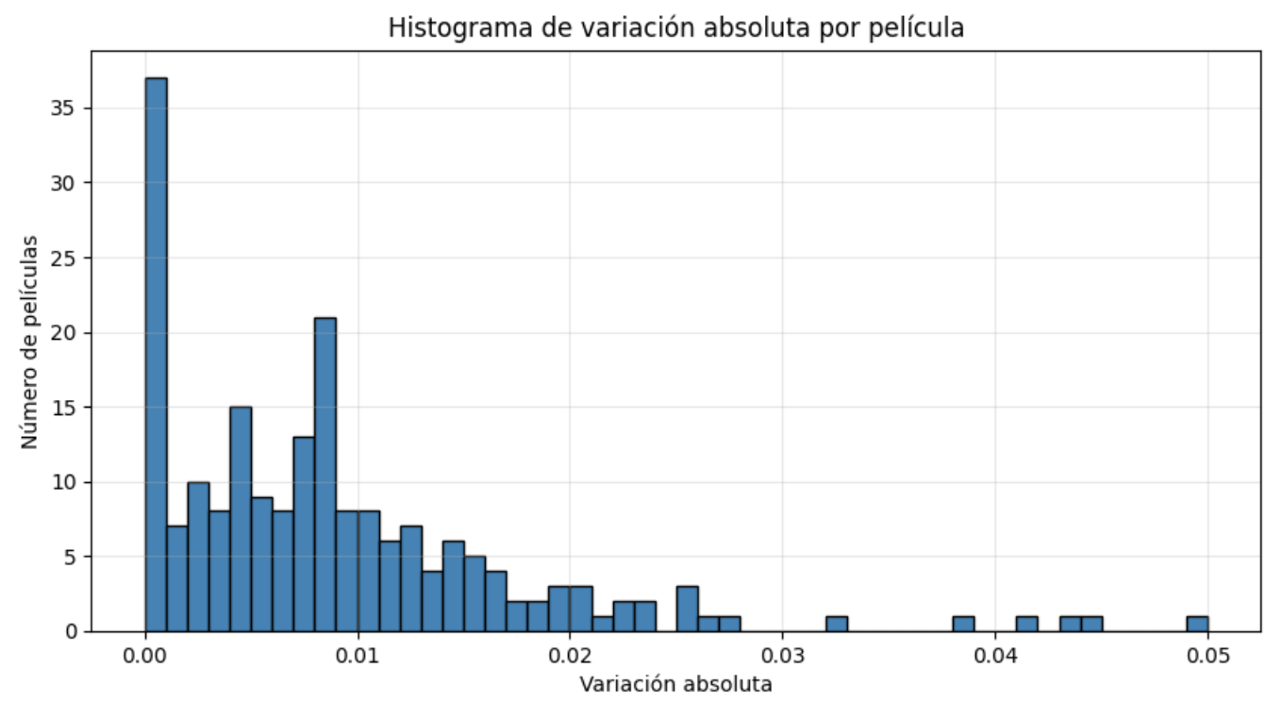
Se trata de un histograma. Cada barra es un rango de variación absoluta, no una película individual. El eje x esta dividido en intervalos y el eje Y dice cuantas películas caen en ese intervalo.
Este histograma esta pintado con bin 50
El ancho de cada barra se determina en base a los datos
ancho = (np.max(variacion) - np.min(variacion)) / 50
De esas pelis, puede que no hayan sido tocadas pero también puede que su mximo y minimo coincidan trans converger y por eso sean cero. Para saberlo hay que ver el contador de emparejamientos Counts de esas películas. Como en este caso no hay películas con variación superior a 0.07 el sistema esta convergido.
Para saber que pelis caen en cada bin
counts_hist, bin_edges = np.histogram(variacion, bins=50)
print("Límites de los bins:")
for i in range(len(bin_edges) - 1):
print(f"Bin {i:02d}: [{bin_edges[i]:.4f}, {bin_edges[i+1]:.4f}] -> {counts_hist[i]} películas")

2.7 media_final
Tipo: np.ndarray Shape: (K,)
Definición general: Última estimación de la media por brazo.
Obtención:
Es la ultima línea de la tabla means_arr. Es el valor final de la media de cada película y por tanto debería ser la probabilidad final de esa película.
python
media_final = means_arr[-1]
Utilidad: Permite identificar el mejor brazo y sirve como referencia para variación relativa.

2.6 rel_var
Tipo: np.ndarray Shape: (K,)
Definición general: Variacion relativa por película. Variación relativa de recompensa de cada brazo en el tiempo. Indica cuanto representa la oscilación absoluta frente a la media final del brazo. La ventaja es que esta métrica es invariente a escala, porque esta normalizada.
La variación relativa mide cuánto se mueve la media del brazo en la cola, comparado con su valor final.
Obtención:
Se obtiene diviendiendo cada elemento del array de variación absoluta entre la media final de cada película , que esta guardada en la última fila de la tabla means_arr.
Código
rel_var = variacion / max(media_final, 1e-6)
Utilidad: Métrica fina de estabilidad por acción. El problema es que la variación absoluta no tiene en cuanta la escala. Por ejemplo supongamos
Que la Película A tiene de media 0.90 y oscila entre 0.90 y 0.92 lo que da una variación de 0.02
Otra pel⎨cula Película B es peor, tiene de media 0.10 y oscila entre 0.10 y 0.12 asique tiene la misma variación absoluta.
Pero la media relativa (normalizada) de la primera es un 2.2% (muy estable) mientras que la segunda es un 20% . (muy inestable)
Es decir no se puede comparar la estabilidad de una y otra si solo se usa variación absoluta..
La variación relativa, da un índice que indica la convergencia de cada película y permite comparar los datos. Los valores de referencia de este índice son:
rel\_var | Interpretación
0 |  | Convergencia excelente. La estimación del brazo está prácticamente estable.
0.05 – 0.15 |  | Convergencia razonable. Oscilaciones pequeñas pero aceptables.
0.15 – 0.20 |  | Convergencia dudosa. El brazo aún se mueve.
> 0.20 |  | No ha convergido. La estimación sigue variando demasiado.

En definitva con rel_val se mide la estabilidad de cada película de forma independiente.
Ojo mide la inestabilidad. A mayor valor mas inestable es la película. Menos ha convergido.
Consideraciones:
Aunque la media es una estimación natural de la probabilidad de recompensa, su uso directo puede introducir sesgos (por ejemplo, favorecer brazos poco explorados con pocas muestras y una media alta solo por azar).

- Sesgo por pocas observaciones:
Las películas con pocas observaciones pueden parecer mejores de lo que realmente son.
La media de una peli que se ha visto una vez y tiene 1 like es de 1.Si la peli se ha visto 1000 veces y tiene 800 likes tiene 0.8 Sin embargo es mejor que la otra.
- Sesgo por selección:
Las pelis mas recomendadas aumentaran su media, y seguirán siendo recomendadas. Las que tengan media baja siempre están al final de la lista.
- Sesgo debido al conjunto original.
El conjunto viene de un sistema de recomendación. Puede que salgan mas pelis populares o de un cierto genero.
- Sesgo por tener épsilon fijo:
Tener épsilon fijo mete ruido en las medias. Hay pelis malas que salen por exploración
Estos sesgos se corrigen usando thomsom o ucb.

Graficos.
Hay varios graficos a aplicar dependiendo de la pregunta que se quiera responder.
Histograma: Indica como se distribuye la estabilidad en cada película. Indica si las pelis están estables (pico en el cero) si hay colas o si hay outliers.
El Boxplot dice si hay películas muy insetables. Outliers.
ECDF o función de distribución acumulada. Indica que porcentaje de películas que tiene variaon relativa por debajo de un valor
Violin: permite ver el tipo de distribución. Si es modal o multimodal o tiene colas. Util si hay grupos de pelis estables e inestables.

2.6 rel_var.mean()
Tipo: float
Definición general Estabilidad relativa media del sistema o Variación relativa media por brazo. Indica si el sistema completo esta estable.
La variación relativa mide cuánto se mueve la media del brazo en la cola, comparado con su valor final.
La media de la variación relativa es la estabilidad relativa media del sistema: mide cuánta oscilación proporcional tienen los brazos en promedio y dice si el sistema ha convergido globalmente.
Responde a esta cuastion en promedio, cuánto cambia la probabilidad estimada de premio de un brazo en proporción a su valor final.
Utilidad: Permite comparar bandits según estabilidad. A menor media mejor sistema.
mean(rel_var) | Significado
0 | El sistema completo está muy estable.
0.05 – 0.10 | Estabilidad razonable. La mayoría de brazos han convergido.
0.10 – 0.20 | El sistema aún se está ajustando.
> 0.20 | El sistema no ha convergido globalmente.
Ejemplo si rel_val.mean() = 0.042 quiere decir que promedio, cada película oscila un 4.2% respecto a su valor final.

2.7 max⁡(rel_var)
Tipo: float
Utilidad: indica aquella película cuya media estimada es mas inestable. Asi que vale para detectar los brazos con problemas.
• Si el máximo es alto, pero el mean es bajo → solo unas pocas películas no han convergido.
• Si el máximo es bajo → todas las películas están estables.
El rango de valores para el máximo de variación relativa es .
- Si max < 0.10 → todo está bien
- Si max > 0.20 → hay un brazo que no ha convergido
- Si max > 0.30 → ese brazo está roto o sin evidencia

2.8 percentile(rel_var,95)
El percentil 95 indica el valor por debajo del cual está el 95% de las películas. Es una métrica robusta porque ignora outliers y dice si el sistema está estable “en general”
p95(rel_var) | Significado
<0.05 | El 95% de las películas están muy estables. Sistema excelente.
<0.10 | La mayoría están bien. Solo un pequeño grupo es inestable.
> 0.20 | Hay un grupo significativo de películas sin converger.

METRICAS DE EPSILON Y POLÍTICAS

¿Para qué sirven las métricas por brazo?
Las métricas relacionadas con epsilon y con la política de selección de acciones permiten entender cómo decide el bandit entre explorar nuevas acciones o explotar el conocimiento que ya tiene. Estas métricas describen el comportamiento estratégico del algoritmo y explican por qué se recomiendan unas acciones y no otras. Son esenciales para interpretar la dinámica interna del bandit y para evaluar si la política de selección está funcionando de forma equilibrada y eficiente.

1. Evaluar el equilibrio entre exploración y explotación
El parámetro epsilon controla la probabilidad de seleccionar acciones aleatorias (exploración) frente a acciones con mayor recompensa estimada (explotación). Las métricas asociadas permiten analizar:
- si el bandit explora demasiado,
- si explora demasiado poco,
- si la política se vuelve demasiado determinista,
- o si mantiene un equilibrio adecuado.
El valor de epsilon y su evolución temporal ayudan a comprender cómo se ajusta este equilibrio a lo largo del aprendizaje.

2. Analizar la evolución de la estrategia de selección
Cuando epsilon es dinámico (por ejemplo, con decaimiento o basado en varianza), su evolución temporal permite evaluar:
- si la política se vuelve más conservadora con el tiempo,
- si se adapta a la incertidumbre de las estimaciones,
- o si responde a la variabilidad del entorno.
El historial de epsilon permite diagnosticar si la política adaptativa está funcionando como se espera.

3. Entender cómo se generan las recomendaciones
Las recomendaciones (recs) representan las acciones seleccionadas en cada iteración. Estas recomendaciones dependen directamente de:
- las medias estimadas de cada brazo,
- el valor actual de epsilon,
- y el tamaño del slate.
Analizar estas recomendaciones permite comprender cómo se materializa la política de selección en acciones concretas y cómo evoluciona el comportamiento del bandit.

4. Evaluar la diversidad de acciones seleccionadas
El análisis de las recomendaciones a lo largo del tiempo permite observar:
- si el bandit tiende a recomendar siempre las mismas acciones,
- si mantiene diversidad en las recomendaciones,
- o si la política se vuelve demasiado rígida.
Esto es especialmente relevante en problemas donde se desea evitar la sobreexplotación de un subconjunto pequeño de acciones.

5. Diagnosticar problemas de aprendizaje
Las métricas de epsilon y políticas permiten detectar problemas como:
- exploración insuficiente que impide descubrir buenos brazos,
- exploración excesiva que impide converger,
- políticas que no se adaptan correctamente,
- o recomendaciones incoherentes con las estimaciones de recompensa.
Estas métricas actúan como indicadores del comportamiento estratégico del bandit.

6. Comparar distintas variantes de políticas
Las métricas permiten comparar de forma objetiva:
- epsilon fijo,
- epsilon con decaimiento,
- epsilon basado en varianza,
- políticas mixtas.
Esto permite determinar cuál de ellas:
- explora de forma más eficiente,
- converge más rápido,
- o mantiene un equilibrio más adecuado entre exploración y explotación

Variables y métricas asociadas

3.1 epsilon
Tipo: float Shape: escalar
Definición general: Parámetro que controla la proporción de exploración en políticas epsilon-greedy. Se actualiza por cada batch, como con el resto de variables del bandit. no por cada vuelta del bucle. En este caso el cambio de valor se hace de forma constante. Usando una tasa de decrecimiento fija (decay) o usando la desviación estandar de la distribución (método var)
Obtención: Inicialmente:
python
epsilon = args.epsilon
Actualizado mediante:
python
epsilon = update_epsilon(...)
Utilidad: Ajusta el equilibrio entre exploración y explotación.

3.2 epsilon_history
Tipo: lista de floats Shape: (T,)
Definición general: Se trata de una lista donde se van guardando los valores de épsilon en cada batch. El único objetivo es poder ver como evoluciona épsilon con el tiempo en cada tipo de bandit.
Obtención:
python
epsilon_history.append(epsilon)
Utilidad: Diagnóstico de políticas adaptativas.
Grafica.
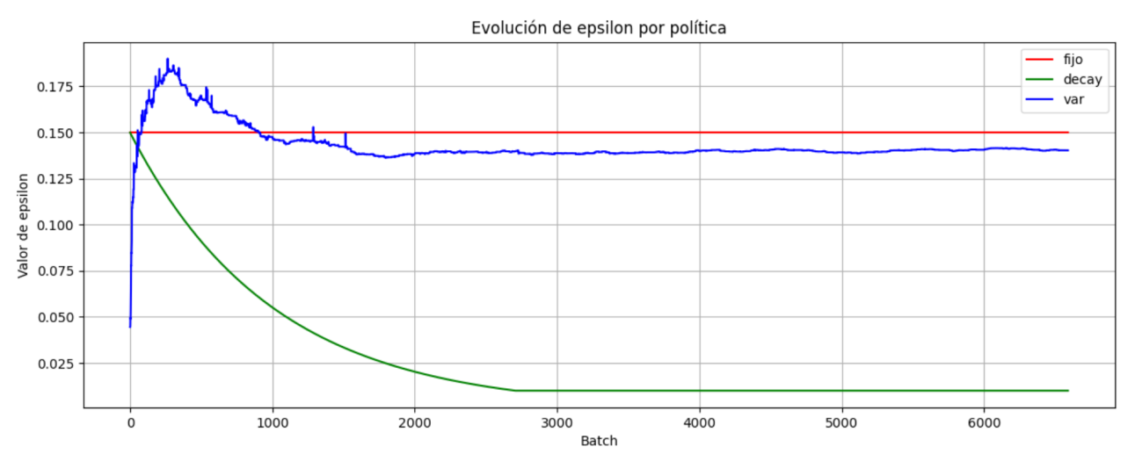
La utilidad de la grafica es que permite evaluar la diferencia entre exploración y explotación. Si épsilon decae explota mas que explora. Si se mantiene alto o estabiliza sigue explorando y lo hace de mas. Si baja muy rápido se explora poco.
Ademas permite ver errores, valores negativos, oscilantes…

3.3 recs
Tipo: np.ndarray Shape: (slate,)
Definición general: Acciones recomendadas en una iteración. Se trata de un array devuelto por la política. Es un array de tantas películas como indica el slate y contiene los ids de las películas recomendadas.
Obtención:
python
recs = epsilon_greedy_policy(...)
Utilidad: Entrada al mecanismo de obtención de reward.

3.4 arms
Tipo: np.ndarray Shape: (K,)
Definición general: Tampoco es una métrica. Se trata de una variable donde se guardan los ids de todas la películas del conjunto inicial. A partir de ese array se crea un diccionario que relaciona el id de cada película con la posición que ocupa en los arrays que luego se van a usar.
Obtención:
python
arms = df.movieId.unique()
Utilidad: Define el universo de acciones.

3.5 arm_to_idx
Tipo: dict Shape: K claves
Definición general: Tampoco es una métrica. Sirve como diccionario para conocer la posición en cada array que corresponde a una cierto identificador de película. Mapeo acción → índice interno.
Obtención:
python
arm_to_idx = {mid: i for i, mid in enumerate(arms)}
Utilidad: Permite acceso rápido a arrays de estadísticas.

METRICAS DE REGRET

¿Para que sirven las métricas de regret?
Las métricas de regret permiten evaluar la eficiencia del aprendizaje del bandit comparando su rendimiento con el de una política ideal que siempre seleccionaría el mejor brazo real. A diferencia de las métricas globales o por brazo, que describen el comportamiento observado del sistema, el regret mide la pérdida acumulada por no haber tomado siempre la decisión óptima. Es una métrica fundamental en teoría de bandits y proporciona una evaluación objetiva del rendimiento del algoritmo.

1. Medir la pérdida respecto al óptimo
El regret cuantifica cuánto reward se ha dejado de obtener por no elegir siempre la mejor acción posible. Esto permite evaluar:
- cuánto se aleja el bandit del comportamiento ideal,
- si la política está aprendiendo de forma eficiente,
- y si la diferencia con el óptimo disminuye con el tiempo.
Un regret bajo indica que el bandit está tomando decisiones cercanas a las óptimas.

2. Evaluar la velocidad de aprendizaje
El regret acumulado permite observar cómo evoluciona la eficiencia del aprendizaje. Si el regret crece lentamente, significa que el bandit aprende rápido y comete pocos errores. Si crece rápido, la política está tomando decisiones subóptimas durante demasiado tiempo.
El análisis de la curva de regret permite determinar:
- si el bandit converge pronto,
- si necesita más exploración,
- o si está atrapado en estimaciones incorrectas.

3. Comparar políticas de forma rigurosa
El regret es una métrica estándar en la literatura de bandits y permite comparar políticas de forma justa y teóricamente sólida. Con él se puede determinar:
- qué política aprende más rápido,
- cuál se acerca más al óptimo,
- y cuál mantiene un rendimiento más consistente.
Esto es especialmente útil cuando se comparan variantes como epsilon fijo, epsilon decay, epsilon varianza, UCB o Thompson Sampling.

4. Analizar la calidad de las estimaciones internas
El regret estimado y el regret autoreferencial permiten evaluar:
- si las estimaciones del bandit son coherentes,
- si el modelo interno del bandit refleja la realidad,
- y si el algoritmo está tomando decisiones basadas en información fiable.
Estas métricas ayudan a diagnosticar problemas internos que no se aprecian solo con el reward observado.

5. Detectar problemas de exploración o explotación
Un regret elevado puede indicar:
- exploración insuficiente (el bandit no descubre buenos brazos),
- exploración excesiva (el bandit tarda demasiado en explotar),
- estimaciones inestables,
- o sesgos en los datos de entrenamiento.
El regret actúa como un indicador de que la política no está equilibrando correctamente la exploración y la explotación.

6. Validar la convergencia del bandit
Si el bandit converge correctamente, la pendiente del regret acumulado debería disminuir con el tiempo. Esto indica que:
- el bandit ha identificado el mejor brazo,
- las decisiones subóptimas son cada vez menos frecuentes,
- y el sistema se comporta de forma estable.
Un regret que sigue creciendo rápidamente indica falta de convergencia.

Las variables y metrics relacionadas con los regret

4.1 true_means
Tipo: np.ndarray Shape: (K,)
Definición general: Probabilidad real de recompensa de cada brazo (solo disponible en simulación u offline). Es decir contiene los valores verdaderos que el bandit intenta aprender. O dicho de otra forma el bandit intenta aproximarse a esos valores sin conocerlos.
Aproximarse aquí quiere decir que medida que el número de muestras de un brazo crece, la media estimada se acerca a la media real por la ley de los grandes números.
True_means no cambia con el tiempo se establece al principio. Y vale para generar recompensas simuladas, evaluar rendimiento y comparar políticas.
Obtención:
Se toman las líneas del dataframe de entrada que corresponden a la película i. de esas líneas se toman los likes (cero o uno) y se calcula su media. Y ese valor se mete en la posición iesima de true means.
true_means[i] = df[df.movieId == arms[i]].liked.mean()
Utilidad: Base para calcular regret teórico.

4.2 best_mean
Tipo: float Shape: escalar
Definición general: Reward esperado del mejor brazo real. Es decir el máximo de los valores guardados en true_means
Obtención:
python
best_mean = true_means.max()

4.3 regret_teorico
Tipo: np.ndarray Shape: (T,)
Definición general: Pérdida respecto al óptimo en cada iteración. AQUI

4.4 cum_teorico
Tipo: np.ndarray Shape: (T,)
Definición general: Regret acumulado.

4.5 regret_estimado
Tipo: np.ndarray Shape: (T,)
Definición general: Regret calculado usando las estimaciones del bandit.

4.6 regret_autoref
Tipo: np.ndarray Shape: (T,)
Definición general: Regret autoreferencial (comparación interna).

HISTORIALES

Variables relacionadas

5.1 history_list
Tipo: lista de tuplas Shape: (N_events,)

Definición general: es una lista de eventos emparejados formado por tuplas (movieid, liked , t) son películas recomendadas que están en el log con su valor de liked enel tiempo t y que se usan para actualizar el bandit. Es el log del bandit (no el de entrada sino el real)
Obtención:
Se rellena en la función de actualización del bandido.
history_list.append((mid, liked, t))

History_list Sirve para
- Reconstruir el aprendizaje del bandit. Dice si gusto o no una peli propuesta y en que batch.
- ver qué películas se emparejan más
- ver cuántos likes reales recibe cada película
- ver cómo evoluciona el aprendizaje en el tiempo
- graficar reward real por evento
- estudiar estabilidad, ruido, convergencia
- Calcular emparejamiento por película es decir :
  - ver que películas dominan el aprendizaje
  - cuántas veces se ha usado cada película
  - si el bandido está sobreentrenando en unas pocas
- Depurar el replay( si el orden temproal esta bien, si hay pelis no emperejadas, si hay pocos o muchos eventos)
- Para reproducir porque da la secuencia exacta de eventos. Se guarda en un dataframe histórico para ese fin.

5.2 history
Tipo: DataFrame Shape: (N_events, 3)
Definición general: Versión ordenada del historial.
Codigo:
history = pd.DataFrame(history_list, columns=["movieId", "liked", "t"])
history = history.sort_values("t").reset_index(drop=True)
history.to_csv(r'C:\cursoEdx\ml-25m\history.csv', index=False)
Utilidad. Se trata tan solo de una varible auxiliar. Es un dataframe creado a partir de la history_list ordenado por tiempo determinado por t de menos a mas. Se crea para poder volcar de forma sencilla el dataframe a un fichero csv.

SELECCIÓN DE BRAZOS

Variables relacionadas

6.1 arms_history
Tipo: lista de arrays Shape: (T, slate)
Definición general: Acciones seleccionadas en cada iteración.
Se trata de una lista de arrays cuyos elementos se añaden justo después de actualizar el bandit. Cada elemento de esta lista es la recomendación de devuelve la política. La recomendacion es un array de la anchura marcada por el tamaño del slate que en este caso es 5. Y cada elemento de ese array es un código de película.
Utilidad:
Junto con el array means, permite calcular la métrica exploración real.

6.2 Exploración Real
Esta métrica describe cuánto se desvía el bandit del slate puramente explotador a lo largo del tiempo.
Es decir mide qué fracción de vueltas el bandit se salió del “top slate” teórico y, por tanto, estuvo explorando (o al menos no explotando al 100%).
El top slate teorico seria el slate que contiene las 5 mejores medias en cada momento. Como estamos al final del bucle, son las cinco medias mas altas al final, que deberían estar cerca de sus medias reales.
Código
top_slate = arms[np.argsort(-means)[:slate]]

exploracion_real = np.mean([
not np.allclose(recs, top_slate)
for recs in arms_history
])

print("Exploración real:", exploracion_real)

Explicacion
top_slate = arms[np.argsort(-means)[:slate]]
- means es un array con la media de recompensa estimada para cada brazo (una por arms[idx]).
- -means cambia el signo para poder ordenar de mayor a menor usando np.argsort.
- np.argsort(-means) devuelve los índices de means ordenados de mayor a menor media estimada.
  - Por ejemplo, si means = [0.1, 0.5, 0.3] np.argsort(-means) → [1, 2, 0] (índices ordenados por media descendente).
- [:slate] coge solo los slate mejores índices (por ejemplo, los 5 mejores brazos).
- arms[...] transforma esos índices internos en movieIds reales.
Resultado: top_slate es un np.ndarray con los slate mejores movieIds según las medias actuales del bandit. Es decir: “el slate puramente explotador ideal” en este momento.
exploracion_real = np.mean([
not np.allclose(recs, top_slate)
for recs in arms_history ])

arms_history es una lista de arrays donde cada elemento recs fue el slate recomendado en cada iteración. np.allclose(recs, top_slate) compara los dos arrays elemento a elemento y da true si son iguales. El not niega de forma que da true si no coinciden. Esto indica que hubo exploración y da false si la recomendación coincide con el top. Esto genera una lista de booleanos, el mean calcula la media y obtiene el valor de la exploración_real. Si el valor es cercano a 1, entonces hay mucha exploración real porque no se suelen igualar al top_slate
El truco es que cuando hay explotación siempre se ofrecen las 5 pelis con mas media. Las pelis propuestas pueden cambiar por exploración o por actualización al emparejar la propuesta con el batch. Con lo que la métrica no es exacta, pero si da una idea de cuanto se explota.
Una métrica mas exacta se puede hacer contando las veces que la política explota vs las veces que es llamada.

6.2 Slate_Stability / Slate_volatility
Esta métrica da una idea de la fracción media de peliculas que cambian de un slate al siguiente.
Si es cercano a 1, el slate no cambia y hay mucha estabilidad poca exploración y medias ya convergidas. Si esta a cero, entonces esta inestable y hay mucha exploración. Y si esta en torno a 0.6 hay 3 pelis que se mantienen. Y algo de exploración.
Codigo:
slate_stability = np.mean([
len(set(arms_history[i]) & set(arms_history[i-1])) / slate
for i in range(1, len(arms_history)) ])

Explicacion:
Convierte cada array en un conjunto y calcula la intersección de los dos. El tamaño de la intersección se divide por el del slate. Asi que se obtiene la proporcion de pelis que se ha mantenido entre los dos conjuntos. El indicador es la media de todas las iteracciones
La volatilidad se calcula restando 1 al resultado anterior.

6.3 best_arm_idx / best_arm_id
Tipo: int Shape: escalar
Definición general: Identificación del mejor brazo según las estimaciones del bandit.
El mejor brazo es aquel que después de terminar el proceso, tiene la media mas alta.
best_arm_idx = np.argmax(means)
best_arm_id = arms[best_arm_idx]
print(df.loc[df['movieId'] == best_arm_id, 'title'].iloc[0])

numero de ves que sale la peli en origen
print( (df['movieId'] == 318).sum() )

Cuantos likes tiene en origen
print(df.loc[df['movieId'] == 318, 'liked'].sum())

media de likes en origen
print(df.loc[df['movieId'] == 318, 'liked'].mean())

6.2 freq_best
Tipo: float Shape: escalar
Definición general: Frecuencia con la que el bandit selecciona el mejor brazo estimado. Una vez ha convergido.
Nuevamente se usa arms_history. Recordemos que es una lista de slates. Para conocer la frecuencia del mejor brazo, se hace la media de veces que el mejor brazo sale en los slates que se han propuesto. Pero no se usa toda la lista sino solo los elementos finales para estar dentro de la zona de convergencia y evitar el ruido inicial.

freq_best = np.mean([best_arm_id in slate_ids for slate_ids in tail])

ESTRUCTURAS AUXILIARES
Las estructuras auxiliares proporcionan soporte operativo al bandit y permiten que el algoritmo funcione de manera eficiente en entornos reales u offline. No representan métricas de rendimiento ni estimaciones de recompensa, sino herramientas internas que facilitan el acceso a los datos, la actualización del estado del bandit y la evaluación del comportamiento del sistema. Estas estructuras permiten que el bandit procese información rápidamente, mantenga un registro coherente de los eventos y gestione el flujo de datos durante la ejecución.

Para que sirven

1. Facilitar el acceso eficiente a los datos
En entornos offline, como el método de replay, es necesario localizar rápidamente los eventos del log que corresponden a las acciones recomendadas. Estructuras como index_replay permiten:
- acceder a los registros relevantes sin recorrer todo el dataset,
- reducir el coste computacional,
- y acelerar la evaluación del bandit.
Este tipo de índice inverso es fundamental cuando se trabaja con grandes volúmenes de datos.

2. Gestionar los eventos emparejados
La estructura emparejados contiene los eventos reales del log que coinciden con las acciones recomendadas por el bandit. Esta información permite:
- obtener las recompensas reales,
- actualizar las estadísticas del bandit,
- y construir el historial de aprendizaje.
Sin esta estructura, el bandit no podría aprender a partir de los datos históricos.

3. Registrar la cantidad de evidencia disponible
La lista batch_emparejamientos almacena cuántos eventos emparejados se han encontrado en cada iteración. Esto permite:
- medir la cobertura del replay,
- evaluar si el dataset proporciona suficiente señal,
- y diagnosticar problemas de escasez de datos.
Es una métrica operativa clave para entender la calidad del entorno de aprendizaje.

4. Mantener un historial ligero y eficiente
La lista history_list almacena únicamente la información esencial de cada evento emparejado: brazo, recompensa y tiempo. Esta estructura permite:
- reconstruir el historial de aprendizaje,
- analizar patrones temporales,
- y guardar los datos sin necesidad de almacenar el DataFrame completo.
Es una forma eficiente de registrar la experiencia del bandit.

5. Definir los límites temporales del experimento
La variable max_time indica el número total de iteraciones posibles según el tamaño del dataset. Esto permite:
- controlar el bucle principal,
- evitar accesos fuera de rango,
- y definir el horizonte temporal del experimento.
Es una estructura simple pero necesaria para gestionar la ejecución.

6. Coordinar la actualización del bandit
Las estructuras auxiliares permiten que la función de actualización del bandit reciba toda la información necesaria para:
- actualizar conteos y sumas,
- recalcular medias,
- ajustar epsilon,
- y registrar eventos.
Sin estas estructuras, el proceso de actualización sería inconsistente o ineficiente.

Variables asociadas

7.1 index_replay
Tipo: dict Shape: K claves
Definición general: Índice inverso para localizar rápidamente eventos del log asociados a cada brazo.

7.2 emparejados
Tipo: DataFrame Shape: variable
Definición general: Eventos reales que coinciden con las acciones recomendadas.

7.3 batch_emparejamientos
Tipo: lista de ints Shape: (T,)
Definición general: Número de eventos emparejados por batch.

7.4 max_time
Tipo: int Shape: escalar
Definición general: Número total de iteraciones posibles.

Graficos

. Gráfico de evolución de las medias estimadas por brazo (T × K)
Una vez que guardes el historial con:
- means_history_fijo.append(means_fijo.copy())
- means_arr_fijo = np.vstack(means_history_fijo)
entonces puedes graficar:

✔ Qué muestra
- Cada línea representa un brazo.
- El eje X es el tiempo (iteraciones).
- El eje Y es la media estimada del brazo.

✔ Para qué sirve
- Ver si cada brazo converge.
- Detectar brazos inestables.
- Ver si el mejor brazo emerge claramente.
- Ver si hay brazos que nunca reciben suficiente evidencia.

✔ Qué patrones esperar
- Líneas que se estabilizan → buena convergencia.
- Líneas que siguen oscilando → falta de evidencia o ruido.
- Líneas que se cruzan → aprendizaje activo.

📉 2. Gráfico de variación por brazo (barra o histograma)
Una vez calculado:
- variacion_fijo
- rel_var
puedes graficar:

✔ Qué muestra
- Una barra por brazo con su variación absoluta o relativa.

✔ Para qué sirve
- Identificar brazos que no han convergido.
- Ver si el sistema es estable en general.
- Detectar brazos problemáticos.

✔ Qué patrones esperar
- La mayoría de barras bajas → sistema estable.
- Algunas barras altas → brazos con poca evidencia.
- Muchas barras altas → política de exploración insuficiente.

📊 3. Gráfico de distribución de medias finales
Usando media_final:

✔ Qué muestra
- Un histograma o KDE de las medias finales estimadas.

✔ Para qué sirve
- Ver la estructura del problema.
- Identificar si hay muchos brazos mediocres y pocos buenos.
- Ver si el bandit ha aprendido una distribución razonable.

🔁 4. Gráfico de frecuencia de jugar el mejor brazo
Usando:
- freq_best_fijo
- freq_best_decay
- freq_best_var

✔ Qué muestra
- Qué porcentaje de las últimas iteraciones el bandit juega el mejor brazo estimado.

✔ Para qué sirve
- Medir explotación.
- Ver si la política converge hacia el óptimo.
- Comparar políticas.

